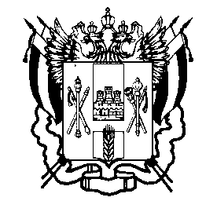

ПРАВИТЕЛЬСТВО РОСТОВСКОЙ ОБЛАСТИ

МИНИСТЕРСТВО

ОБЩЕГО И ПРОФЕССИОНАЛЬНОГО
ОБРАЗОВАНИЯ
РОСТОВСКОЙ ОБЛАСТИ
(минобразование Ростовской области)

пер. Доломановский, 31, г. Ростов-на-Дону, 344082
тел. (863) 240-34-97 факс (863) 267-86-44
E-mail: min@rostobr.ru
http://www.rostobr.ru

13.02.2013 № 24/3.2-889/м_

на № ________________ от __________________

Руководителям муниципальных
органов, осуществляющих
управление в сфере образования

Руководителям
государственных образовательных учреждений

О направлении информации

Уважаемые руководители!

23.01.2013 в минобразовании области состоялось заседание Координационного совета по отбору образовательных учреждений в пилотный проект по здоровьесбережению в образовательных учреждениях Ростовской области.
В соответствии с установленными критериями Координационным советом определены 100 муниципальных образовательных учреждений и 30 учреждений интернатного типа (протокол от 23.01.2013 года).
Руководителям указанных образовательных учреждений необходимо обеспечить реализацию мероприятий по оснащению медицинских кабинетов пилотных школ в соответствии с нормами и требованиями СанПиНа, принять необходимые меры для подключения медицинского кабинета к сети интернет.

Приложение на 19 л. в 1 экз.

Заместитель министра М.А. Мазаева

Н. В. Белорусевич,
240-46-56

